课题名称：数据要素市场化配置中的数据主权风险识别与政策工具创新研究
1. [选题说明] 选题所研究的具体问题、研究视角和核心概念（300字以内）。
2. [选题依据] 国内外相关研究的学术史梳理及研究进展（略写）；相对于已有研究特别是国家社科基金同类项目的独到学术价值和应用价值。
3. [研究内容] 课题研究的主要目标、重点难点、整体框架、研究计划及其可行性等。（框架思路要列出提纲或目录）
4. [创新之处] 在学术观点、研究方法等方面的特色和创新。
5. [预期成果] 成果形式、宣传转化及预期学术价值和社会效益等。（略写）
6. [参考文献] 开展本课题研究的主要中外参考文献。（略写）
一、[选题说明]
随着数据被正式确立为新型生产要素，我国数据要素市场化配置改革进入深水区，数据跨境流动、交易平台建设与产权制度探索并行推进，但数据主权面临的外部侵蚀与内部治理风险尚未得到系统识别，现行政策工具也存在碎片化、滞后性问题，亟需理论与实践层面的回应。本课题拟回答三个核心问题：数据要素市场化进程中数据主权风险的具体类型、生成机制与传导路径是什么？现有政策工具在应对这些风险时存在哪些功能缺口？如何基于风险类型学设计适配组合的政策工具创新方案？课题定位为一项面向国家数据安全与数字经济治理需求的对策性基础研究，力求为构建数据主权风险防控体系与完善数据要素制度供给提供可直接采择的政策方案。
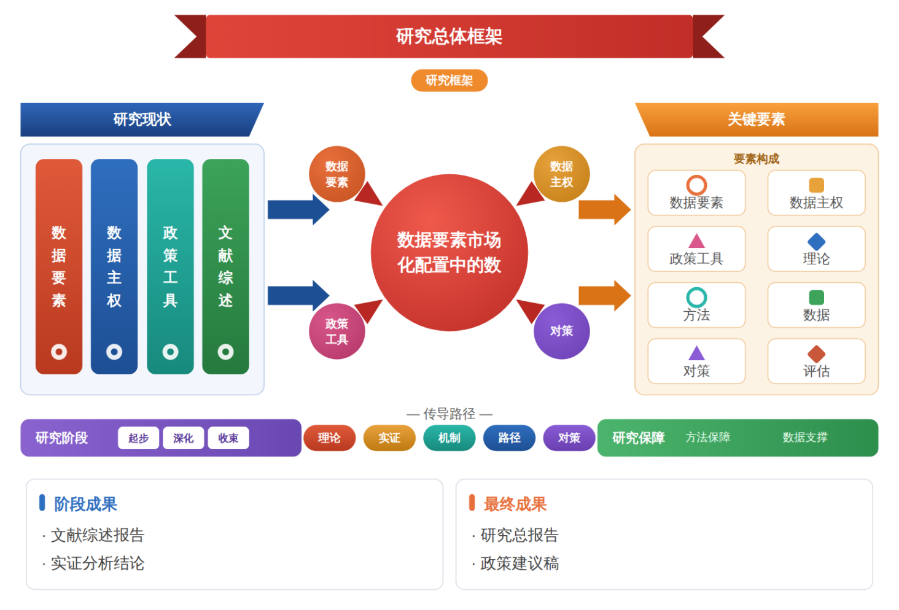
二、[选题依据]
（一）国内外相关研究的学术史梳理及研究进展
数据要素市场化配置对经济效率与区域发展的影响机制，是当前经济学与科技政策交叉领域的重要议题。围绕数据要素市场化的经济后果，学界已形成的基本共识是：数据要素的市场化流动能够通过优化资源配置对宏观经济运行产生实质影响。Wang（2026）系统考察了数据要素市场化、跨境资本流动便利化与区域绿色全要素生产率三者之间的关系，将研究视角投向数据要素市场化配置的环境与增长效应，其研究为理解数据要素从单纯的交易对象扩展为影响资本流动与生产率的结构性力量提供了证据基础。该文将数据要素市场化与跨境资本流动纳入统一分析框架的做法，实际上把数据要素问题与开放经济条件下的跨境流动议题联结起来，这一处理方式提示数据要素的国内市场化配置与国际层面的跨境流动并非彼此割裂的两个过程，而是相互传导、相互塑造的制度联动体系。就本课题所关心的数据主权风险而言，这种联动意味着，对主权风险的识别不能只停留在数据交易环节，还必须延伸至数据跨境流动与资本流动交织的领域。Considine（2026）从定价动态与市场波动之间关系的角度研究了基准定价与存储估值问题，其研究主题聚焦于要素定价机制与市场波动之间的内在联系，为理解市场化进程中价值评估的复杂性提供了参照。该方向的局限在于，现有研究多关注数据要素市场化的宏观绩效后果，对配置过程中引发的主权层面风险的微观机制着墨仍显不足。
数据跨境流动的监管与治理是数据主权议题中最直接相关的研究脉络。随着数据要素市场化程度加深，数据跨越司法辖区的流动规模持续扩大，如何在隐私保护、监管合规与运行效率之间取得平衡，成为各国数据治理制度设计的核心难题。Li（2026）基于知识资本理论，将人工智能驱动的知识转移概念化为知识资本在跨境监管领域系统性迁移与重构的过程，并综合运用定量回归分析与多案例研究方法，利用欧盟、中国和美国的监管数据集，实证检验了人工智能驱动的知识转移对跨境数据流动的效率、隐私保护与合规水平的影响。该研究的一个重要贡献在于揭示，跨境数据流动治理并非单一辖区的封闭问题，不同法域之间的监管知识可以通过技术中介实现迁移与重构，从而影响整体治理绩效；其多法域比较的设计也提示，隐私、合规与效率三个维度之间存在需要在制度层面加以权衡的张力。这一框架对数据主权研究的启示在于：数据主权风险的生成与治理，本质上是不同辖区监管制度在互动中动态演化的结果，政策工具的设计必须同时回应主权维护与国际协调的双重诉求。就研究方法而言，将监管数据集与案例研究相结合的做法，为本课题识别中国情境下的数据主权风险提供了可借鉴的路径。该脉络尚存的局限是，从知识转移效率角度切入的研究较少直接处理主权归属与国家间权力不对等问题。
要素定价与估值的技术方法构成了理解数据要素价值形成机制的方法论脉络。数据要素进入市场化配置，首先面临的就是如何估值定价这一基础性问题，而定价方法本身又内嵌于市场波动、不确定性等现实条件之中。Liu（2024）在不确定金融市场环境下研究了碳互换的定价与估值问题，将模糊优化的分析思路引入衍生品估值；Mariani（2024）则从非对称估值的视角考察了碳强度与市场定价之间的关系，关注市场对碳要素价格反应的非对称特征。这两项研究虽然以碳要素为对象，但其共同关切在于：当某一要素成为可交易、可定价的市场对象时，其价格形成会受到市场环境不确定性与信息非对称性的显著影响，估值方法必须对这类条件作出理论处理。这一方法论取向对数据要素研究具有直接的迁移价值——数据要素同样面临权属模糊、质量异质、场景依赖等导致定价困难的因素，非对称估值与不确定性定价的思路为构建数据资产估值框架提供了工具层面的启示。同时，这类技术性定价研究也揭示了市场化配置的深层前提：没有可信的估值机制，数据要素的交易与跨境流动就缺乏价值基准，而估值基准的缺失本身即是市场风险与主权风险叠加的环节。该方向的局限在于，技术定价模型尚未与国家层面的主权治理目标建立有机联系，方法与政策之间的桥梁仍待打通。
综合三条脉络来看，围绕数据要素市场化配置的既有研究已分别在经济影响机制、跨境流动治理与定价估值方法三个方向积累了成果，但三条脉络之间的整合程度仍然有限。Wang（2026）关注市场化配置的宏观后果，Li（2026）聚焦跨境流动的监管治理，Liu（2024）、Mariani（2024）与Considine（2026）则从定价与估值的技术层面切入，三方面研究各自展开，尚未形成将数据主权风险识别与政策工具设计贯通起来的统一分析框架。尤其值得注意的是，现有研究在讨论跨境数据流动治理时多以效率、合规与隐私为评价维度，较少将国家间权力关系与主权维护作为独立变量纳入风险生成机制的分析；在讨论市场化与定价时，也较少考察估值与交易制度安排如何反过来影响数据主权的安全边界。因此，以数据主权风险识别为主线，将市场化的影响机制、跨境治理的制度设计与定价估值的技术方法整合起来，进而推进政策工具创新研究，是既有文献留下的明确空间。
围绕数据要素市场化配置，已有研究分别在经济影响机制、跨境流动治理与定价估值方法三个方向形成积累。学界的基本共识是：数据要素的市场化流动能够通过优化资源配置影响宏观经济运行，且国内配置与国际跨境流动构成相互传导的制度联动体系。这一共识为本课题理解数据主权风险的生成环境奠定了基础。
在研究视角上，现有成果多以效率、合规与隐私作为评价维度考察跨境数据流动治理，较少将国家间权力关系与主权维护作为独立变量纳入风险生成机制的分析，对主权归属与国家间权力不对等问题着墨不足，属于尚未受到充分关注的空白。
在理论整合上，经济影响机制、跨境流动治理与定价估值三条脉络各自展开，尚未形成将数据主权风险识别与政策工具设计贯通起来的统一分析框架，技术定价模型也未与国家层面的主权治理目标建立有机联系，属于学界已提及但尚未深入解决的遗留问题。
在机制分析上，现有研究多关注数据要素市场化的宏观绩效后果，较少考察估值与交易制度安排如何反过来影响数据主权的安全边界，对配置过程中引发的主权层面风险的微观机制揭示不够，同样属于尚未受到充分关注的研究空白。
基于上述不足，本课题“数据要素市场化配置中的数据主权风险识别与政策工具创新研究”拟回答的核心问题是：在数据要素市场化配置与跨境流动深度联动的条件下，数据主权风险经由何种微观机制生成与传导，如何将风险识别框架与政策工具设计有机衔接，从而在主权维护、市场效率与国际协调之间构建可操作的政策工具体系。
（二）本课题的学术价值和应用价值
1.学术价值
本课题将国家间权力关系与主权维护作为独立变量纳入数据要素市场化配置的风险生成机制，把主权归属与权力不对等问题引入此前以效率、合规、隐私为主的评价维度之中，拓展了跨境数据流动治理理论在权力不对称情境下的适用边界。通过打通经济影响机制、跨境流动治理与定价估值三条相互分立的研究脉络，构建从数据主权风险识别到政策工具设计的统一分析框架，使技术层面的定价模型与国家层面的主权治理目标建立可追溯的逻辑关联，弥补宏观绩效研究与微观制度安排之间的断裂。在机制层面，本课题揭示估值规则、交易结构等制度安排如何反向塑造数据主权的安全边界，阐明主权风险生成与传导的微观路径，并提出可操作的风险识别维度与测度方法，为后续实证检验提供概念工具与分析进路。
2.应用价值
本课题的风险识别框架与政策工具设计可直接服务于数据要素基础制度建设。数据主管部门可用以排查数据交易所、跨境流动试点中的主权风险点，据此完善分类分级与安全评估规则；涉外经济管理部门可借助本课题的主权维护、市场效率与国际协调三重权衡思路，设计参与国际数据治理规则谈判的备选方案。研究产出的风险清单与工具组合，可为平台企业合规部门评估跨境数据业务提供参照，也为构建兼顾安全与发展的数据要素政策体系提供依据。
三、[研究内容]
（一）研究目标
构建数据主权风险的生成机制分析框架。回答市场化配置与跨境流动联动条件下主权风险经由哪些微观环节生成与传导，产出包含风险生成、传导与放大概率的机制模型，以机制链条的完整性与可追溯性作为衡量标准。
形成可操作的数据主权风险识别与评估体系。界定数据主权风险的类型学边界，开发涵盖主权归属侵蚀、权力不对等依赖、规则外溢失控等维度的风险指标集与分级判定规则，以指标覆盖度、可量化程度和跨国案例回溯检验的判定准确率作为检验标准。
打通风险识别与政策工具设计的衔接逻辑。回答何种政策工具组合能够针对不同风险类型实现精准干预，建立风险类型与政策工具的匹配矩阵，以匹配方案对典型国家治理实践的解释力和可复制性作为衡量标准。
提出兼顾主权维护、市场效率与国际协调的政策工具创新方案。形成面向国内数据要素市场制度与国际协调规则的政策建议报告，以建议的可操作性、与现行制度衔接的可行性及专家论证通过率作为衡量标准。
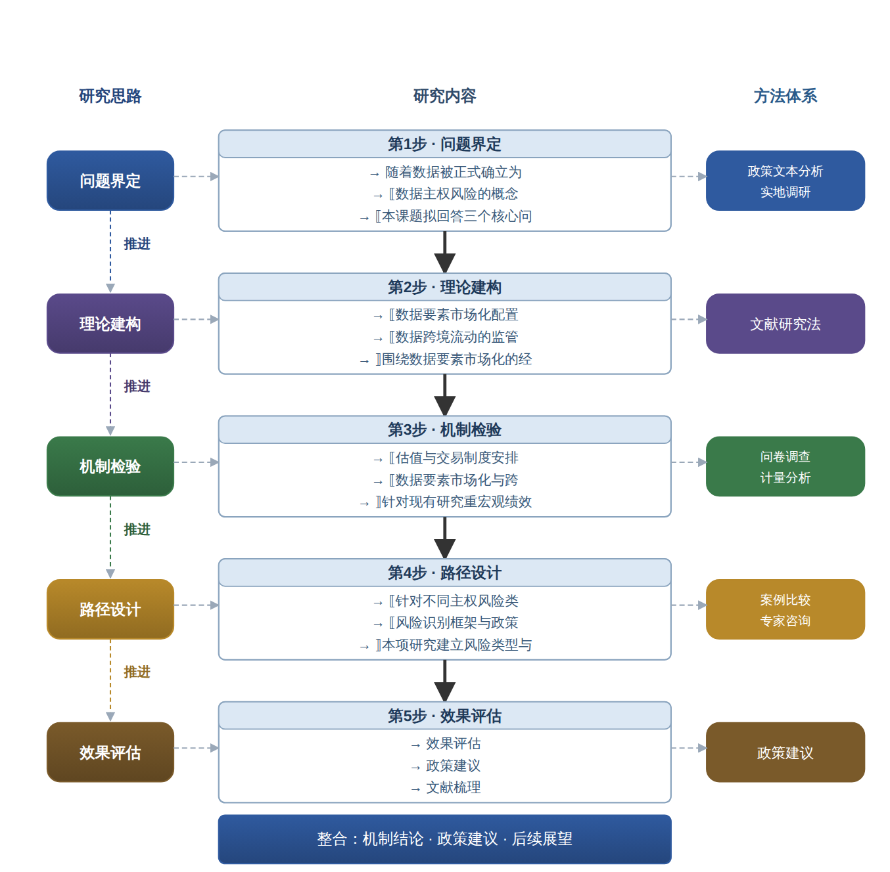

（二）重点与难点
重点一：数据主权风险经由估值与交易制度安排反向生成的微观机制及其类型学界定，这是贯通风险识别与政策设计的关键枢纽。
重点二：风险类型与政策工具的匹配矩阵构建，以及兼顾主权维护、市场效率与国际协调三重目标的工具组合创新。
难点一：数据主权风险难以直接观测，跨国比较中各国制度语境差异大，风险生成的因果链条识别容易陷入多因多果的混淆。应对：采用过程追踪法对典型争端案例进行机制验证，结合面板回归与案例回溯双重检验，以机制链条的可追溯性约束因果推断。
难点二：主权维护、市场效率与国际协调三重目标存在内在张力，政策工具匹配方案在情景推演中可能出现目标之间的替代而非互补。应对：构建多目标权衡评估模型，运用情景分析法在极端情形下测试工具组合稳健性，并通过德尔菲专家多轮校验调整工具触发条件与组合规则。
（三）整体框架
1. 数据主权风险的概念界定与类型学建构是什么。针对现有研究将主权议题嵌入合规与效率框架而缺乏独立概念化处理的问题，本项研究厘清数据主权在数据要素市场化配置情境下的内涵结构，区分主权归属、主权行使与主权外溢三个层次，进而在数据确权、估值、交易与跨境流动四个环节中识别主权风险的类型谱系。研究内容细化为：梳理主要国家和地区的数据主权立法与政策文本，编码提炼主权主张的制度要素；结合数据要素市场运行的实际案例，归纳风险表现形态；在此基础上建构由风险主体、风险客体、风险载体与风险后果构成的四维类型学。拟采用扎根理论编码方法处理政策文本与深度访谈资料，运用内容分析法对欧盟、美国、中国及东盟等代表性法域的数据治理法规进行比较编码，数据来源包括各国数据立法文本、监管机构执法文书以及数据交易所公开披露的交易规则文件。
2. 估值与交易制度安排如何反向塑造数据主权的安全边界，这是风险生成微观机制的核心问题。针对现有研究重宏观绩效而轻微观机制的不足，本项研究考察数据定价估值方法与交易制度设计中的主权嵌入机制，分析估值基准的选择、定价权的分配与交易场所的规则制定权如何影响一国对数据资源的实际控制能力。研究内容细化为：剖析基准定价与不确定性环境下衍生品估值的技术逻辑中隐含的规则权力配置；考察数据交易所挂牌、撮合与结算规则中主权相关条款的制度效果；追踪数据资产化过程中估值话语权与标准制定权的国际分布。拟采用案例研究与机制分析相结合的方法，选取国内主要数据交易所与国际数据交易平台的规则文本进行制度比较，运用博弈模型刻画跨境数据交易双方在规则不对称条件下的策略互动，数据来源包括交易所规则文件、数据资产入表案例与国际标准组织的相关标准草案。
3. 数据要素市场化与跨境流动的制度联动如何传导并放大主权风险，回答风险传导链条的为什么问题。本项研究将国内配置效率与国际权力关系纳入同一分析视野，考察数据要素市场化改革通过跨境资本流动、平台企业全球化经营与国际规则协调三条渠道对国家间权力不对等格局的塑造作用。研究内容细化为：构建市场化配置与跨境流动联动的理论模型，识别联动体系中的风险传导节点；分析数字平台企业在数据跨境流转中扮演的中介角色及其引发的控制权转移；考察国际数据合作机制中知识转移与规则学习对各国主权维护能力差异的影响。拟采用定量回归与多案例比较相结合的方法，利用跨国面板数据检验市场化程度、跨境流动规模与主权风险指标之间的传导关系，运用过程追踪法对典型国家数据治理合作案例进行因果机制验证，数据来源包括国际组织统计数据库、平台企业年报与双边及多边数据合作协定文本。
4. 针对不同主权风险类型的政策工具如何设计与匹配，回答怎么办的问题。本项研究建立风险类型与政策工具的匹配矩阵，将政策工具区分为规制型、市场型与协调型三类，考察各类工具在主权维护、市场效率与国际协调三个目标之间的权衡结构。研究内容细化为：梳理各国数据主权治理的政策工具箱，编码工具属性与作用机制；针对主权归属侵蚀风险设计确权与分级分类规制工具，针对权力不对等依赖风险设计定价权与标准制定权的反制工具，针对规则外溢失控风险设计国际协调与互认工具；评估工具组合在不同市场发育阶段与地缘政治情境下的适配条件。拟采用政策文本量化分析与工具效果模拟方法，运用政策工具分析法对多国政策文件进行二维编码，构建政策工具与风险类型的匹配度评估模型，数据来源包括各国数据政策法规文本、数据治理国际协定以及监管沙盒试点的运行数据。
5. 风险识别框架与政策工具体系的有效性如何评估与保障，回答如何评估与保障的问题。本项研究建立闭环检验机制，将前述风险识别框架与政策工具匹配方案置于历史案例与情景推演中检验其稳健性。研究内容细化为：选取典型国家的数据主权争端案例，回溯检验风险识别框架能否提前识别风险信号；设计主权风险情景库，运用情景推演评估政策工具组合在极端情形下的干预效果；构建由风险监测指标、工具触发条件与动态调整规则组成的政策保障机制，提出面向决策部门的风险预警与工具启用流程。拟采用案例回溯检验与情景分析法相结合的方法，运用结构化聚焦比较方法对多国争端案例进行跨案例检验，借助专家德尔菲法对指标体系与工具流程进行多轮校验，数据来源包括国际争端解决机构的裁决文书、跨国监管协作案例记录以及两轮专家咨询的问卷数据。
（四）研究计划
第1阶段：系统收集国内外数据主权立法文本、数据交易所规则与国际协定资料，开展面向监管部门与数据企业的实地调研，细化研究计划并搭建风险生成机制分析框架。
第2阶段：推进概念界定与类型学建构，完成政策文本编码与四维类型学分析，撰写并发表论文《数据主权风险的四维类型学建构：基于多法域政策文本的编码分析》。
第3阶段：聚焦估值与交易制度的主权嵌入机制，完成国内外数据交易所规则比较与博弈模型分析，撰写并发表论文《定价权分配与主权边界：数据交易制度安排的风险生成机制》。
第4阶段：开展市场化与跨境流动联动的传导机制研究，完成跨国面板回归与多案例过程追踪，撰写并发表论文《制度联动视角下数据主权风险的传导机制与放大效应》。
第5阶段：构建政策工具匹配矩阵，完成工具属性编码与情景推演，形成风险识别与工具匹配的完整方案，同步开展专家德尔菲校验。
第6阶段：完成闭环检验与保障机制设计，撰写研究报告《数据要素市场化配置中的数据主权风险识别与政策工具创新研究》，并提交结项申请。
四、[创新之处]（此处有意多写了几个创新之处供您选择）
1. 在研究视角上，首次将国家间权力关系与主权维护作为独立变量纳入数据要素市场化配置的风险分析，突破以效率、合规与隐私为主的评价维度，直接回应主权归属与权力不对等被忽视的空白，为回答风险经由何种机制生成提供新的观察角度。
2. 在理论框架上，将经济影响机制、跨境流动治理与定价估值三条分散脉络整合为统一的分析框架，把技术层面的定价模型与国家层面的主权治理目标有机贯通，使风险识别与政策工具设计衔接于同一逻辑之下，回应理论整合不足的遗留问题。
3. 在机制分析上，聚焦估值与交易制度安排如何反向塑造数据主权安全边界这一微观环节，揭示国内配置效率与国际权力关系在制度联动中的风险传导链条，弥补现有研究重宏观绩效、轻微观机制的不足，回答风险的为什么与如何传导问题。
4. 在概念建构上，对数据主权风险进行独立的概念界定与类型学建构，将其从合规与效率框架中剥离出来，形成可操作的风险分类体系，为后续风险识别与政策匹配提供概念基础，回应主权议题缺乏独立概念化处理的问题。
5. 在政策工具设计上，建立风险类型与政策工具的匹配矩阵，将政策工具区分为规制型、市场型与协调型三类，考察其适用条件与组合逻辑，推动政策研究从工具罗列走向风险导向的精准匹配，回答怎么办这一核心应用问题。
6. 在研究设计上，构建风险识别框架与政策工具体系的闭环检验机制，通过历史案例与情景推演评估方案有效性，实现风险识别、工具匹配与效果评估的一体化，为在主权维护、市场效率与国际协调之间寻求平衡提供可操作的保障机制。
五、[预期成果]
本课题预期形成最终成果为研究报告《数据要素市场化配置中的数据主权风险识别与政策工具创新研究》，系统呈现数据要素市场化配置中数据主权风险的生成机理、类型谱系与识别框架，以及政策工具创新的方案设计。阶段性成果为拟发表论文3篇，分别对应数据主权风险的理论建构与概念辨析、跨境数据流动中的风险识别与评估、政策工具组合优化与治理机制创新三个子问题方向；另形成政策建议稿1-2份，供相关部门在数据要素市场制度建设与数据主权安全治理决策中参考。
六、[参考文献]
[1] Jennifer I. Considine, Philipp Galkin, Carlo Andrea Bollino. Benchmark pricing and storage valuation: Investigating the link between pricing dynamics and market fluctuations[J]. Energy Economics, 2026, 160.
[2] Massimo Mariani, Alessandra Caragnano, Francesco D'Ercole. Carbon intensity and market pricing: An asymmetric valuation[J]. International Review of Financial Analysis, 2024, 93.
[3] HaoLiang Wang, Zhong Wang, JingWen Li. The marketization of data elements, facilitation of cross-border capital flows, and regional green total factor productivity[J]. International Review of Economics & Finance, 2026, 107.
[4] Zhi Li, Wenyi Zhang, Runhua Tang. AI-driven knowledge transfer for cross-border data flow regulation and global cooperation: multi-dimensional considerations of privacy, compliance and efficiency[J]. Journal of Intellectual Capital, 2026, 1-19.
[5] Zhe Liu, Yanbin Li. Pricing and valuation of carbon swap in uncertain finance market[J]. Fuzzy Optimization and Decision Making, 2024, 23(3):319-336.

